Муниципальное автономное дошкольное образовательное учреждение детский сад «Колобок» с.Семено-Петровское муниципального района Кугарчинский район

Отчет об участии во «Всероссийском дне Эколят»

25 апреля воспитанники МАДОУ детский сад «Колобок» с.Семено-Петровское приняли участие во Всероссийском дне Эколят. Природа – не только среда обитания, но и родная сторона, Родина. Этот день проведён с целью экологического воспитания экологической культуры и просвещения в дошкольных образовательных организация, школах и учреждениях дополнительного образования российских регионов. Воспитание любви к природе, её животному и растительному миру осуществляется в детском саду постоянно. Формы работы: игра, познавательная и исследовательская деятельность, творческая активность. Природоохранный социально-образовательный проект «Эколята – Дошколята» по формированию у детей экологической культуры и культуры природолюбия - инновационный инструмент экологического воспитания и образования дошкольников. "Дня Эколя" был разработан и составлен план тематического дня.
План дня Эколят.
1. Знакомство с героями и логотипом ЭКОЛЯТ.
2. Беседа "Как вести себя на Природе"
3. Конкурс рисунков "Эколята сохраняют природу"
4. Посадка растений на территории детского сада.
6. Субботник на территории детского сада.
7. Посвящение в Эколята.

Цель мероприятия: создание условий дошкольникам для осознания ответственности за судьбу родной Земли, формирование экологической культуры. Ознакомление дошкольников с природой является одной из важных задач в работе с детьми.
День начался со знакомства с героями и логотипом ЭКОЛЯТ. Дети познакомились со сказочными героями «Эколятами» – друзьями и защитниками природы: Шалуном, Умницей, Тихоней и Ёлочкой.
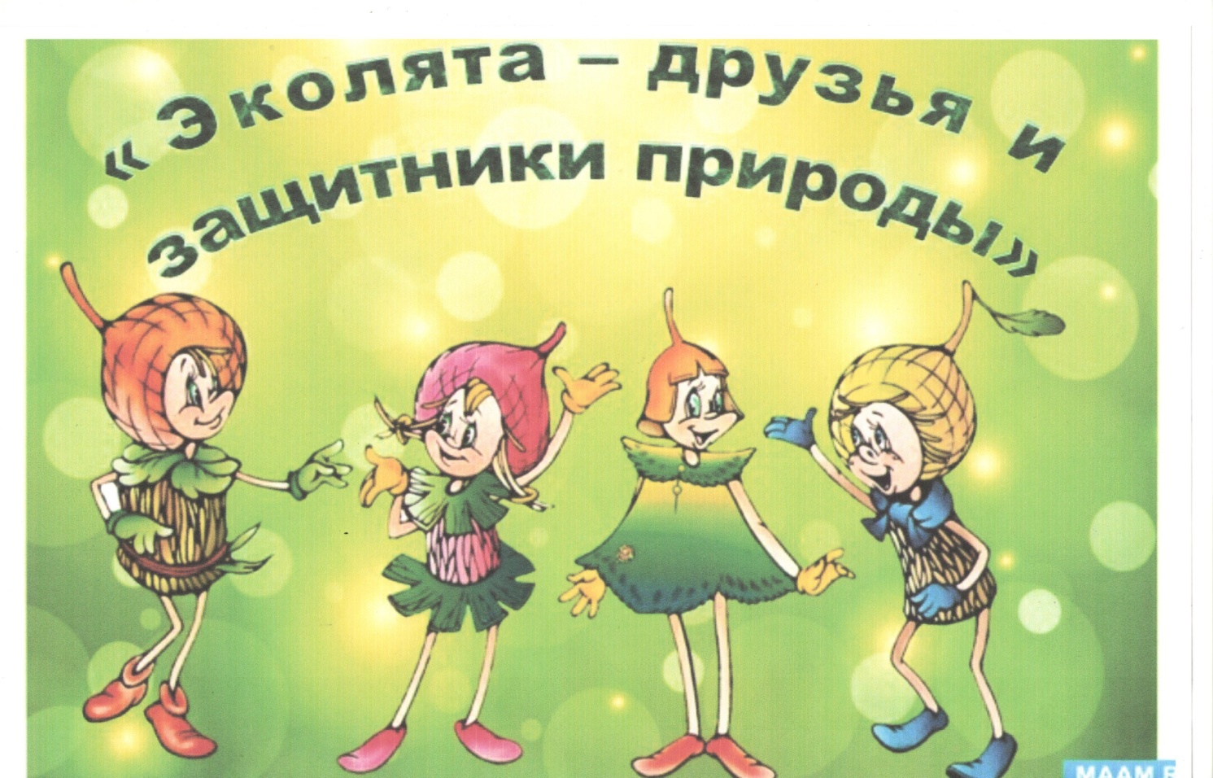
Дошколята прослушали гимн «Эколят», произнесли с детьми «Клятву Эколят - Молодых защитников Природы» и в роли юных экологов и исследователей отправились на защиту родной природы: выполнили задание по сбору мусора.
После чего дети прошлись по территории детского сада "Тропой Эколят" расширив знания о деревьях и кустарниках и растениях родного края. Внимание детей привлекла проблема мусора в природе. Дети привели в порядок места отдыха и прогулок в доу.
Уборка территории является одним из мероприятий, способствующим формированию у детей культуры природолюбия.

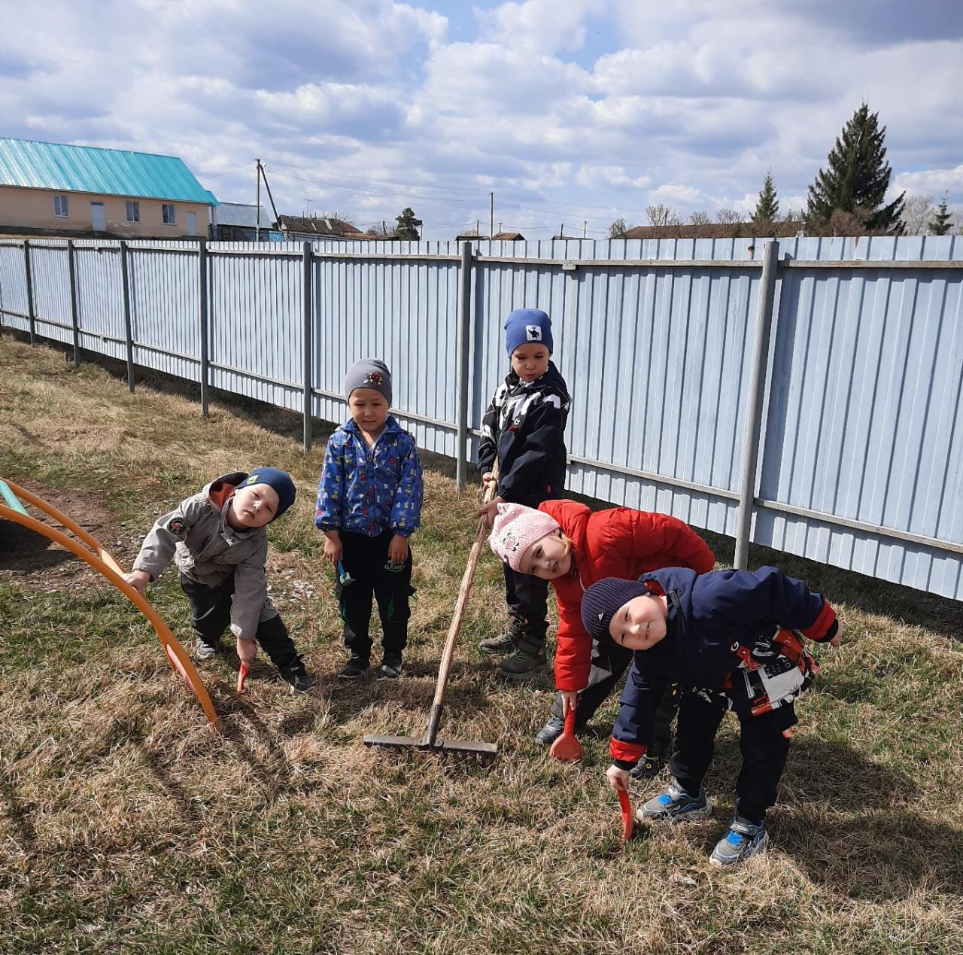
Свою территорию мы с детьми содержим в чистоте и порядке. Даже младшие дошколята игрушечными граблями помогают сгребать листья.

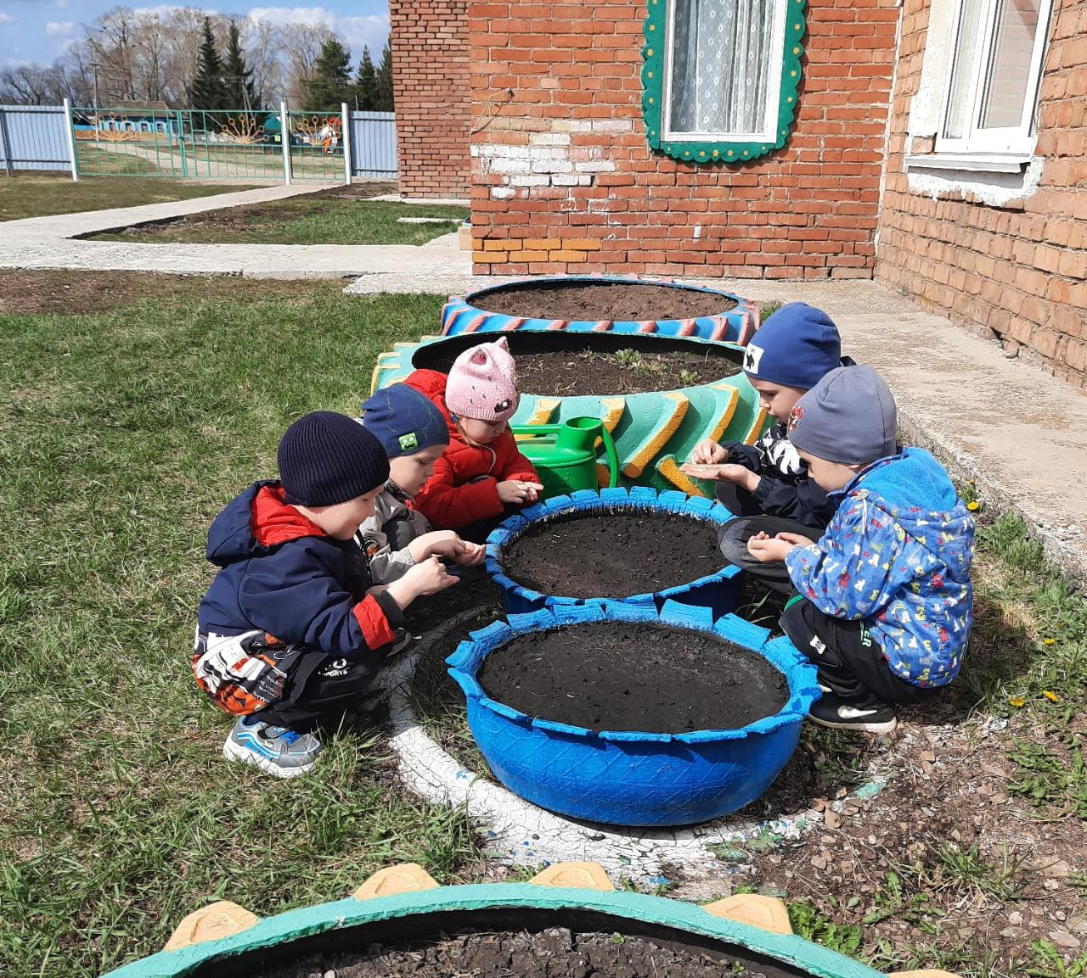
С целью создания экологической среды на территории детского сада была проведена в этот день посадка растений.

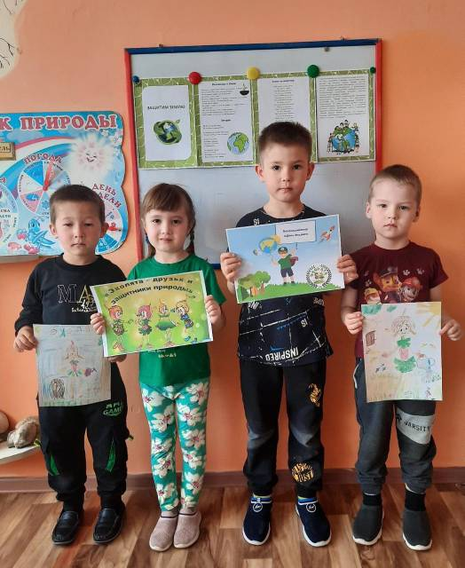
Провели конкурс рисунков "Эколята сохраняют природу" и "Наши друзья - Эколята"
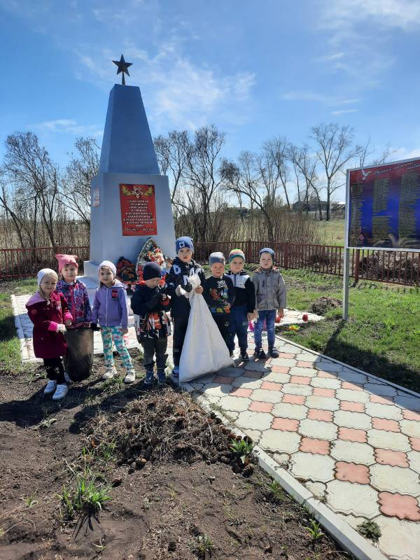

Патриотическое воспитание
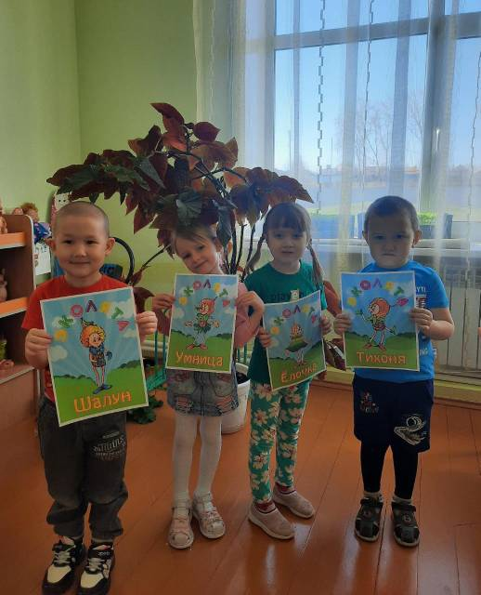
Итогом экологической работы 25 апреля стал приём детей в ряды юных Эколят-дошколят.

Для снятия утомления провели с детьми физкультминутку «Скачет шустрая синица».
На протяжении всего дня у детей сохранялся интерес, внимание и активность.
Во время прогулки ребята наблюдали за птицами.
День прошёл очень весело, интересно, а главное познавательно.
Вместе сделаем природу краше!

